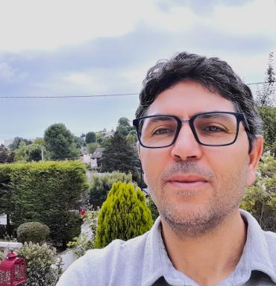 Hamdi Fathallah Enseignant chercheur en Mathématiques Appliquées : spécialiste en probabilités et statistique.

Identifiants chercheurs

- IdHAL : hamdi-fathallah
- ORCID : 0000-0002-1048-3187
- IdRef : 143296523
- VIAF : 198969657
- cv.identifier.google scholar : https://scholar.google.fr/citations?user=gViMMbAAAAAJ
- ISNI : 0000000357538269

Présentation

Je suis chercheur en mathématiques appliquées, spécialisé en probabilités et statistique, avec un accent particulier sur les modèles stochastiques et les méthodes d'estimation statistique. J'ai été affilié à plusieurs institutions académiques, notamment l'Université de Carthage, l'Université de Versailles Saint-Quentin-en-Yvelines, l'Université Paris-Panthéon-Assas, l'Université Paris-Saclay, et actuellement l'Université de Sousse. Mes travaux portent sur les analyses stochastiques et statistiques des processus stochastiques et des séries temporelles, tant dans le domaine théorique qu'appliqué. Actif au sein de la communauté scientifique internationale, je collabore régulièrement avec des chercheurs sur des projets à l'intersection des processus stochastiques et de l'analyse statistique avancée.

Publications

Article dans une revue (3)

Kernel Density Methods for Locally Stationary Processes
Hamdi Fathallah,Syrine Hlaoua,Yousri Slaoui
Journal of Statistical Theory and Practice, 2026, 20 (1), pp.20. ⟨10.1007/s42519-025-00528-1⟩
Article dans une revue
hal-05474354v1
The stochastic approximation method for semi-recursive multivariate kernel-type regression estimation
Sahar Slama,Yousri Slaoui,Hamdi Fathallah
Theory of Stochastic Processes, 2022, 26(42) (1), pp.27-59. ⟨10.37863/tsp-7754833420-58⟩
Article dans une revue
hal-04389603v1
Identification of a stable Gaussian autoregressive process by an averaging method
Faouzi Chaabane,Hamdi Fathallah
Journal of Applied Probability and Statistics, 2007, 2 (2), pp.211-226
Article dans une revue
hal-00682026v1

Pré-publication, Document de travail (8)

Asymptotic properties and drift parameter estimations of the ergodic double Heston model based on continuous-time observations
Mohamed Ben Alaya,Houssem Dahbi,Hamdi Fathallah
2025
Pré-publication, Document de travail (preprint/prepublication)
hal-04918344v1
Statistical inference of kernel density for local stationary process
Hamdi Fathallah,Syrine Hlaoua,Yousri Slaoui
2025
Pré-publication, Document de travail
hal-05082770v1
On Conditional least squares estimation for the AD(1, n) model
Mohamed Ben Alaya,Houssem Dahbi,Hamdi Fathallah
2024
Pré-publication, Document de travail
hal-04608845v1
Asymptotic properties of AD(1, n) model and its maximum likelihood estimator
Mohamed Ben Alaya,Houssem Dahbi,Hamdi Fathallah
2023
Pré-publication, Document de travail
hal-04029180v1
Statistical inference for multivariate conditional cumulative distribution function estimation by stochastic approximation method
Sahar Slama,Yousri Slaoui,Hamdi Fathallah
2022
Pré-publication, Document de travail
hal-03090711v2
Propriétés asymptotiques de l'estimateur des moindres carrés d'un processus autorégressif gaussien par une méthode de moyennisation logarithmique
Hamdi Fathallah
2010
Pré-publication, Document de travail
hal-00452999v2
Théorèmes limites pour des martingales vectorielles à croissance explosive et mixte en temps continu et applications statistiques
Hamdi Fathallah,Ahmed Kebaier
2009
Pré-publication, Document de travail
hal-00389331v1
Identification d'un processus autorégressif gaussien stable par la méthode de moyennisation logarithmique
Faouzi Chaabane,Hamdi Fathallah
2006
Pré-publication, Document de travail
hal-00079076v2

Thèse (1)

Théorèmes limites pour des martingales vectorielles en temps continu et applications statistiques.
Hamdi Fathallah
Mathématiques [math]. Université de Versailles-Saint Quentin en Yvelines; Faculté des Sciences de Bizerte, 2010. Français. ⟨NNT : ⟩
Thèse
tel-00586949v1

